全自动真空饱盐饱水机
使用说明书

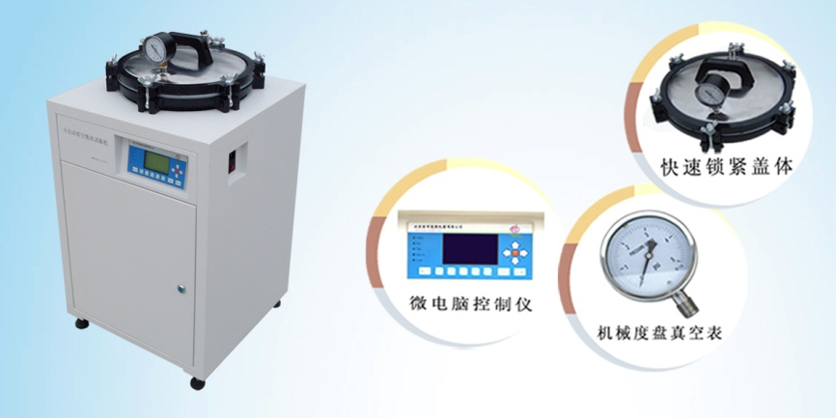

混凝土碳化试验箱、混凝土快速冻融试验机、混凝土建材冻融试验机、混凝土单边盐冻试验机、混凝土氯离子电通量测试仪、混凝土氯离子含量测试仪、氯离子扩散系数测定仪、恒温恒湿试验箱、人工模拟环境试验室控制仪以及ZN-YF养护室控制系统等。
九、其它服务项目
代理和销售其它知名厂商的各类仪器仪表。试验室整体方案设计、试验室装修。
十、技术支持及联系方式
如您对我公司产品存在技术方面的问题，请您直接与我公司技术服务部联系。

～8～
厂默认设置时，可操作此菜单。恢复工厂设置后，系统时间和其它设置都将被初始化。系统会自动出现修改系统时间的画面，如图（13）所示，修改即可。
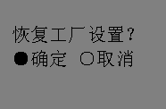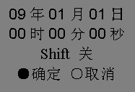
图（12） 图（13）
七、用户使用注意事项
  - 饱水机在使用一段时间之后，用户要注意给真空泵内添加或者
更换机油，禁止在缺少机油的情况下让真空泵工作。
  - 用户在进行饱水实验时，要注意给饱水机提供足够的水（大约18升水），否则会影响实验效果。
  - 当出现故障时，用户不要多次强行启动，一定要找专业人员检查故障所在，解除后再开机。
  - 如果本机内有异常的气味或声音，应立即切断电源，同专业维修人员联系进行维修。
  - 请不要自行拆卸本机，若出现故障应联系专业人员维修。若您自行拆卸可能会导致电击或着火。
  - 设备应使用独立的插座，插座中的接地线端一定要可靠接地。
  - 电源开关跳闸，请找专业电工检查各线路情况，是否存在短路
或漏电现象。
  - 用户家中应有规格适宜的保险丝（10A\15A\20A等）等过载保险装置，电表、电线、插座应能承受15安培电流；若需更换电源线，需由专业人员更换。
  - 长时间不使用时，请拔掉电源插头。否则，可能电击或着火。
  - 饱水机在抽真空状态时，确保工作室上盖进气阀关紧。
八、公司主要产品
～7～

目 录

- 公司简介…………………………………………………………1
- 产品概述…………………………………………………………1
- 产品主要技术参数………………………………………………2
- 实验操作规程……………………………………………………2
- 仪表面板布局……………………………………………………2
- 控制仪表操作步骤………………………………………………3
  - 按键的使用…………………………………………………3
  - 仪表的功能及操作…………………………………………3
  - 试验管理……………………………………………………4
- 用户使用注意事项………………………………………………7
- 公司主要产品……………………………………………………7
- 其它服务项目……………………………………………………8
- 技术支持及联系方式……………………………………………8

- 公司简介
公司于2005年12月正式成立，发展至今，公司已具有自己的研发部、组装车间、我们自主研发的一系列混凝土耐久性检测设备已取得优越的销售业绩。
自已的产品也用耐久性来衡量，以客户的满意度作为我们服务的标准。主要以研发、销售及服务为主。我们拥有自主研发的通用测控平台，及快速的软件开发平台，已在测控技术上积累一定的技术经验，并有多款产品正在紧张的测试与完善中。我们的目标是努力建成规模化的产品研发、营销和服务体系，基于先进的项目管理和知识管理模式，为客户提供优质的产品和服务。
目前已拥有数千家客户，客户范围涉及教育、科研、检测、及工程建设。他们一般都应用于高性能材料研究、重大工程测量检测。如中铁建设各分局他们正全力打造中国的高速铁路网，我们提供的混凝土快速冻融试验机，混凝土氯离子电通量测试仪，广泛的应用于他们的一线检测中。
在全国各地拥有众多的合作伙伴，与中国建筑科学研究院，中国建材研究院，中国铁道科学研究院，清华大学，深圳大学，上海同济大学，等多家知名院校的高性能材料研究试验室结成了合作关系，为他提供高质量的特需服务，共同推进检测方法的更新，及新标准的制定。
在核心产品研发的同时，始终专注与行业应用需求的研究，将在近期推出通用型仪器仪表应用解决方案，不断延伸我们的综合业务能力，朝着数字化、智能化技术发展，服务于中国的测控领域。
二、产品概述
混凝土真空饱水机是混凝土电通量专用配套设备，同时也满足其它厂商生产的混凝土渗透性电测仪的饱水饱盐之用。适合任何厂商生产的符合ASTM C1202、NTBuild492 要求的混凝土渗透性电测仪配套设备使用。不锈钢真空室。采用高性能微处理器控制，液晶屏显示，实验全程智能化控制，无需人工参与，实验结束后自动蜂鸣提醒。采用高度真空小型真空泵，低噪音低耗电，双重防回油设计，安全可靠。
～1～

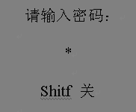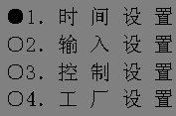
图（9） 图（8）
      - 时间设置
可对系统自带实时时钟进行校准，掉电后时钟不停。恢复工厂设置后，时钟也会恢复初始状态。
      - 输入设置
进入“输入设置”后，如图（10）。输入上下限：是指传感器输入到模数转换器的的数据的上下限。显示上下限：是指液晶显示屏能够显示的上下限。该数据设置，非专业人员切勿修改，如有需要请致电我公司。
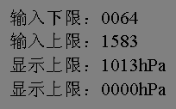
图（10）
      - 控制设置
如图(11)所示：它的功能是在进行饱压、饱水试验的过程，维持内胆的压力值在（133±5）hPa的范围之内，控制上下差值在5hPa合适，用户也可根据具体的实验要求进行调整。
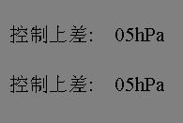
图（11）
      - 工厂设置
如图（12），本菜单主要是用来恢复初始化设置，当用户想恢复工
～6～
整结束，需要恢复试验时，进入“试验管理”，这时“暂停试验”显示为“继续试验”，选择即可执行。
3) 显示数据
当在主菜单，进行完相关操作后，要返回到工作状态主界面，只要选择“显示数据”，画面便会切换到工作状态主界面。选择后，如图（6）所示：
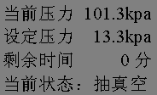
图（6）
    - 用户设置
进入“用户设置”，可进行“设定压力（饱压所需压力值）”“饱压时间”“饱水时间”“浸泡时间”的设定，如图（7）所示(系统默认值为：设定压力：0133hPa;饱压时间：180分钟；饱水时间：0060分；
浸泡时间：1080分)。(注意：在设定压力时设定压力的单位是hPa(百帕)，而在工作状态主界面显示的单位是kPa(千帕)如图（6），他们之间的换算关系是：1hPa=0.1kPa。假设饱压设定压力是13.3kPa,那么在进行设置时，应设定“0133hPa”)如图（7）所示：
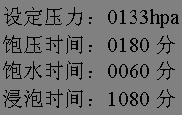
图（7）
    - 系统设置
进入“系统设置”，用户可进行“时间设置”“输入设置”“控制设置”“工厂设置”，如图（8）所示。因为“系统设置”数据很重要，所以设定了密码保护，进入需要输入密码（密码为数字0键），如图（9）。
～5～
三、产品主要技术参数
  - 真空室真空范围：0～-900pa
  - 传感器精度：1pa
  - 控制方式：智能全自动化控制
  - 长寿命不锈钢真空室
  - 电源：220V/50HZ
  - 外型尺寸：长600mm 宽550mm 高700mm
  - 净重：30Kg
  - 可自由设定真空饱和、真空饱水的饱和时间
四、实验操作规程
首先，打开饱水机上盖，将准备好的试块放入饱水机真空室，试块之间不能重叠，然后关闭上盖，用力拧紧螺丝，确保真空室不漏气。
其次，打开饱水机电源，按控制仪表Esc键，返回到控制主菜单，进入“用户设置”，根据实验具体的要求，对“设定压力”、“饱压时间”、“饱水时间”、“浸泡时间”进行更改（系统默认“压力值：133hpa”、“饱压时间：180分钟”、“浸泡时间：1080分钟”，如果实验标准相同，则无需修改），更改完后，按Enter键保存。然后进入主菜单“试验管理”选择“开始实验”，真空泵开始对真空室抽真空，仪表显示“抽真空”状态，之后的饱压、饱水、浸泡，饱水机会自动完成，完成后会有鸣笛提示（饱水机控制仪表的具体操作见控制仪表操作说明）。
- 仪表面板布局
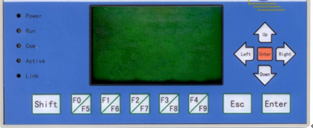
除去中间液晶显示屏，还有5块区域。区域1：仪表工作状态指示
～2～
灯，现在版本已不再使用，无需关注。区域2：Shift 数字切换键，区域3：数字输入键，区域4：取消和确定键，区域5：上（up）、下(Down)、左(Left)、右(Right)、确定键（Enter）。(其中面板的显示内容只是随机显示，与饱水机实验没关系)
六、控制仪表操作步骤
  - 按键的使用
    - Shift键：（用于切换数字键的上下数字，在没有按Shift键的情况下，数字键输入的是数字键斜上方的数字，在按过数字键的情况下，数字键输入的是数字键斜下方的数字。例如：按下第一个数字键，输入的是数字“0”，按过Shift之后，再按第一个数字键，输入的是数字“5”。）
    - 数字键：用于数字（0-9）的输入。
    - 取消键和确定键：Esc键用于取消之前的操作或者返回上一个界面，在显示工作状态界面时按Esc
键,返回到系统主菜单。Enter键用于保存设置，也可用于刷新当前的画面。
    - 上下左右键和确定键：上下键用于上下菜单的选择，Up键也可用来加数字的大小，Down键也可
用来减小数字的大小。例如：在改变数字大小的时候，既可以用数字键直接输入，也可通过上下键加减来得到您想要的数字。左右键用于光标的左右移动，例如：要更改一个三位数的数据，通过左右键将光标移动到您要更改的数字，输入数字即可。区域4的Enter键和区域5的Enter键功能完全相同。
  - 仪表的功能及操作
图（2）
工控仪表主要用于对设备的自动化控制，您还可以根据不同的实验标准对相关的数据进行更改，开机后，液晶屏显示的是10秒倒计时登录界面，倒计时结束，显示的工作状态界面如图（2）。在工作状态界面，按Esc键即可进入，系统操作主菜单。如图（3）所示。（本说明书画面显示的数据与实际不一定相符，用户可以根据自己的需求进行设置）
～3～

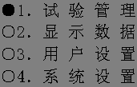
图（3）
  - 试验管理
进入本菜单，可进行“开始试验”、“结束试验”、“暂停试验”、“继续试验”如图（4）所示。
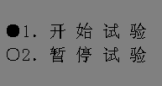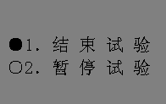
图（4）
    - 开始试验 / 结束试验
当要进行饱水试验时，需执行“开始试验”操作。在执行“开始试验”后，如果要结束当前实验或者重新开始试验，进入“试验管理”，“开始试验”便会显示为“结束实验”，选择即可执行。
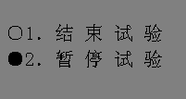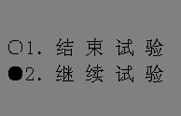
图（5）
    - 暂停试验 / 结束试验
如图（5）所示，暂时停止正在进行的试验。当要对设备进行调整或者其它会对试验产生影响的动作时，可执行“暂停试验”操作。当调
～4～

